

|  |  |
| --- | --- |
| PLAN INTEGRAL DE DESARROLLO INFORMÁTICO  Administración de la Función Informática (AFI) | INTEGRANTES   * Correa Cruz Carlos * Cuenca Macedo Guillermo * Díaz Martínez Miguel Ángel * García Pérez Jessica * Hernández Díaz Gerardo Iván   Área: Centro de Información  (Biblioteca)  Contacto: Juan Becerra |

**INDICE**

Planeación táctica…………………………………………………………… 2

* Misión
* Visión
* Objetivos

Presupuesto …………………………………………………………………. 3

Políticas de adquisición……………………………………………………... 4

Reglamento del centro de información ………………………………….... 6

* Contenido …………………………………………………………….. 7
* Editorial……………………………………………….……………….. 8
* Reglamento………………………………………………………….... 9

Planeación operativa………………………………………………………....14

* Puestos a implementar

Planeación del personal……………………………………………….……. 15

* Guillermo Cuenca Macedo
* Miguel Ángel Díaz Martínez………………………………………... 16
* Jessica García Pérez …………………………………………….… 17
* Gerardo Iván Hernández Díaz ……………………………………. 18
* Carlos correa cruz………………………………………….……….. 19

Planeación estratégica……………………………………………………… 20

* Áreas de trabajo planta baja …………………………...………….. 20
* Áreas de trabajo planta alta ………………………..……………… 21

Planeación de recursos…………………………………..…………….…... 22

* Planta alta
* Planta baja

Planeación de infraestructura física………………..……………………… 23

Organigrama…………….…………………………………………………… 24

**PLANEACIÓN TÁCTICA**

MISIÓN.

Estructurar servicios de información eficientes que apoyen las labores de investigación, docencia, aprendizaje, transmisión del conocimiento, desarrollo tecnológico y cultura dentro de nuestra universidad.

VISIÓN.

Consolidar el edificio más eficaz de las Universidades Politécnicas que alberge las colecciones impresas y digitales potencialmente útiles en ciencia y tecnología y una cultura de calidad en sus servicios que nos permitan ser el sistema bibliotecario líder en la región en 2015.

OBJETIVOS.

Hacer una revisión exhaustiva acerca de todos los componentes tecnológicos y de utilidad de la biblioteca, involucrándonos en cada uno de los procesos y subprocesos que se realizan en dicho establecimiento, para poder hacer una innovación o automatización que sea de gran utilidad.

PRESUPUESTO

La biblioteca en si no tiene un presupuesto seguro asignado, ya que la gran parte de los gastos generados por este corren por parte de la Universidad Politécnica del Valle de México, cuyo presupuesto es asignado por el Gobierno del Estado de México del cual se desprenden los siguientes gastos mensuales:

* Pago por limpieza
* Pago de mantenimiento de inmobiliario
* Pago de luz
* Pago a trabajadores de esta sección la cual consta de:

Juan becerra y dos bibliotecarios.

* Material de Limpieza y uso sanitario
* Pago de seguridad
* Renovación de libros y otros

Se tiene estimado que al mes por el mantenimiento de la biblioteca es aproximado de 35 mil pesos.

Gastos mensuales 35 mil pesos.

Gastos anuales 420 mil pesos.

POLÍTICAS DE ADQUISICIÓN.

La Asociación de Bibliotecarios de Instituciones de Enseñanza Superior y de Investigación (ABIESI), apoyándose con la Association on College and Research Libraries de la American Library Association (ALA), han redactado unas normas de carácter universal para el servicio de las bibliotecas, en su apartado 5 referente a los recursos documentales se cita lo siguiente:

“Sin olvidar que en otros países se asigna a bibliotecas de pequeñas universidades un mínimo de 130 volúmenes por alumno “ [1] , se menciona esta cita para tener contemplada la tendencia y regla general de este ejercicio; sin embargo, considerando nuestro proyecto tomaremos el punto 5.3 de la norma “La colección básica general deberá formarse con diez títulos bien seleccionados por cada materia impartida en la universidad. “ [2]

La Secretaría de Educación Pública en sus revisiones a las universidades incorporadas, les recomienda un mínimo de tres títulos por materia y tres ejemplares.

Tomando estas referencias fehacientes se redactan las siguientes políticas para la biblioteca de la UPVM:

* La Biblioteca recibirá las partidas presupuéstales asignadas cuatrimestralmente, para efecto de: adquirir la bibliografía básica y secundaria, así como ediciones solicitadas.
* El número de ejemplares por adquirir, será en proporción directa a la cantidad del presupuesto asignado a la biblioteca, sin embargo - para una mejor distribución y en virtud del crecimiento de la institución se hace la siguiente propuesta:
* 4 títulos y 7 ejemplares por cada asignatura del plan de estudios actual.
* 2 títulos y 3 ejemplares secundarios o alternativos por asignatura.

|  |  |  |  |
| --- | --- | --- | --- |
| Biblioteca  de la UPVM | División Mecánica Electrónica | División Industrial y de Sistemas | División de Informática |
| Básica | 7 ejemplares por título | 7 ejemplares por título | 7 ejemplares por título |
| Secundaria | 3 ejemplares por titulo | 3 ejemplares por titulo | 3 ejemplares por titulo |

1. Adquirir obras encuadernadas a la rústica (pastas blandas), esto por su valor más accesible en el mercado.
2. Cuando un título no se encuentre a la venta y sea obligatorio y de difícil adquisición, fotocopiarlo y encuadernarlo como obra de reserva.
3. Formatos electrónicos y multimedios (bases de datos, CD, VHS, y otros), serán adquiridos de acuerdo a las necesidades de información por satisfacer, a través de empresas establecidas que respeten los derechos de autor y conforme a la partida presupuestal asignada.
4. En cuanto al año de edición, serán adquiridas los últimos cinco años de cada obra; excepto libros clásicos incluidos en nuestro programa bibliográfico
5. Por cada remesa de títulos adquiridos, un ejemplar suplirá el igual que se encuentre en la colección de reserva, de tal manera que este fondo se encuentre siempre actualizado.
6. Los títulos que no sea posible localizarlos por nuestros proveedores, serán descartados de nuestra bibliografía y se trabajara con la academia para buscar los sustitutos.

En cuanto a recibimiento de Donaciones, la biblioteca se reserva el derecho de determinar que títulos aceptará para procesarlos física y técnicamente; y así pasen a integrarse al acervo o se canalicen a otras instituciones; en muestra de agradecimiento se extenderá una carta.

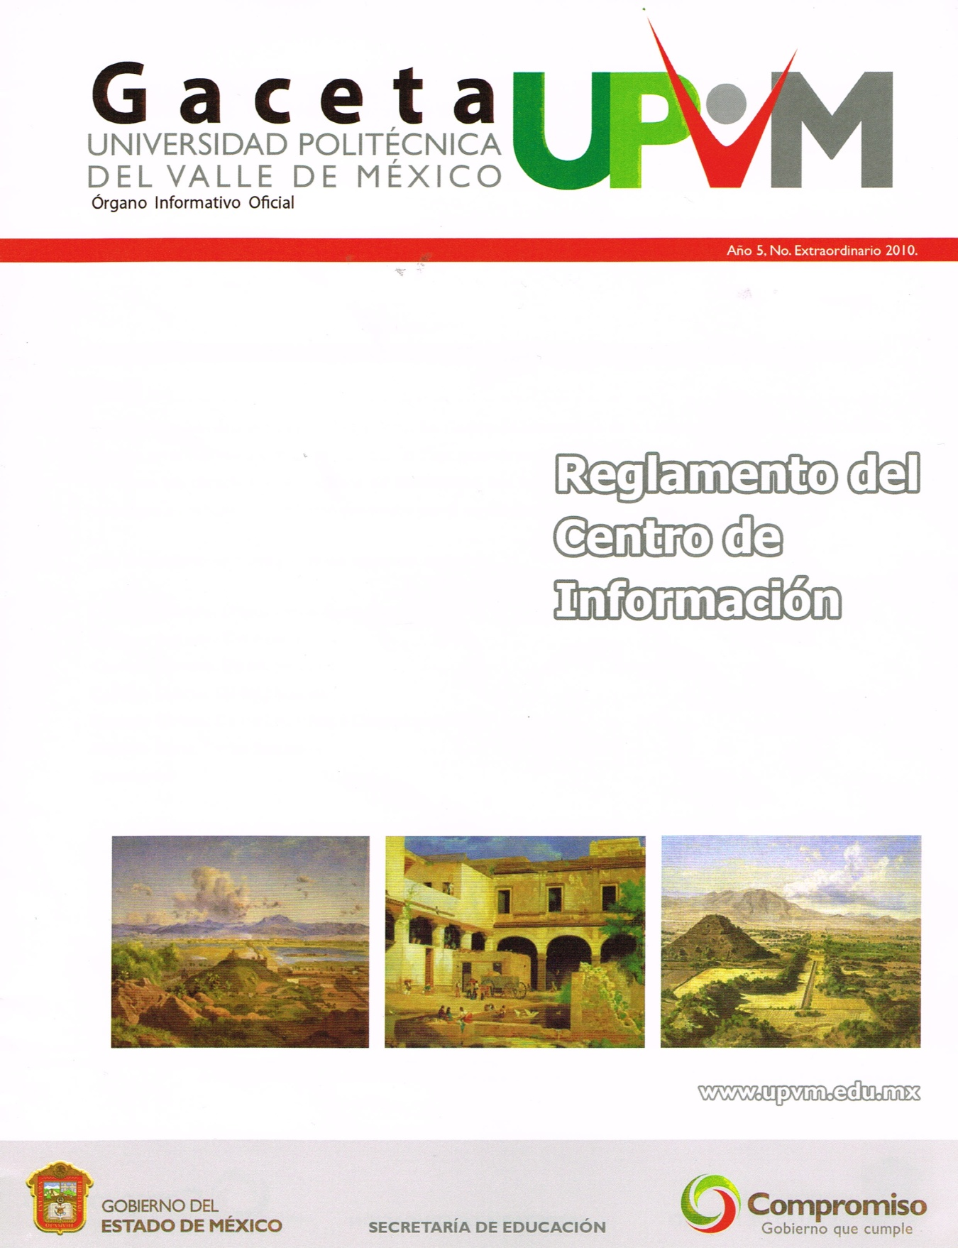

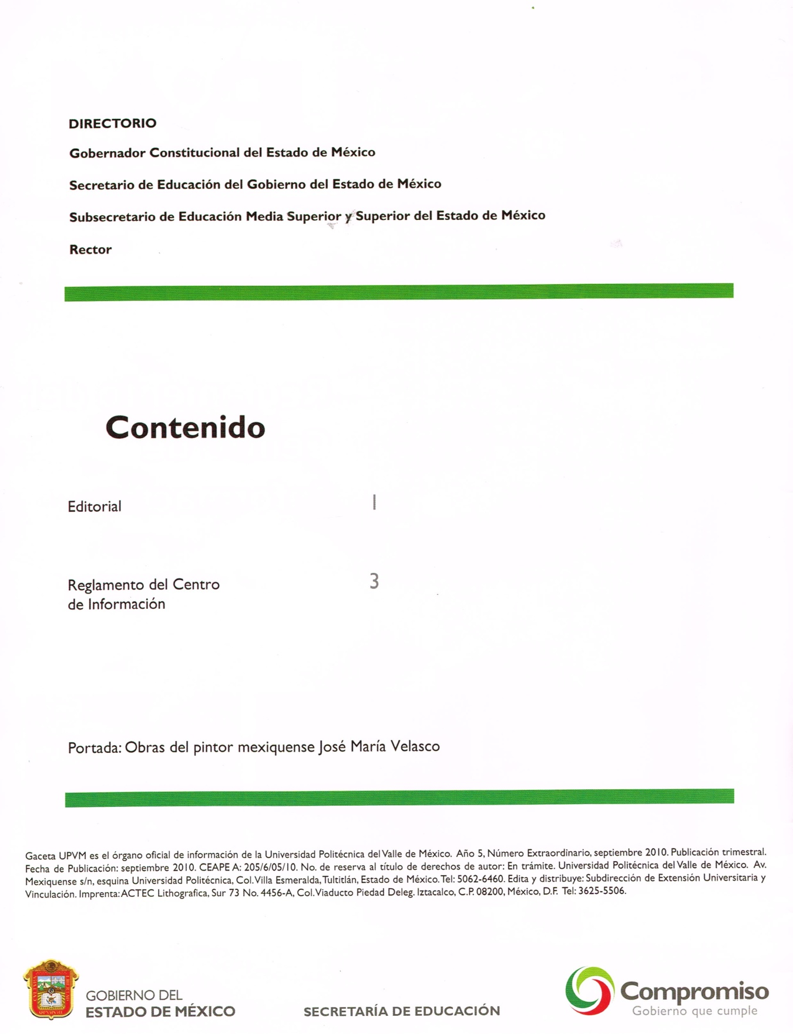

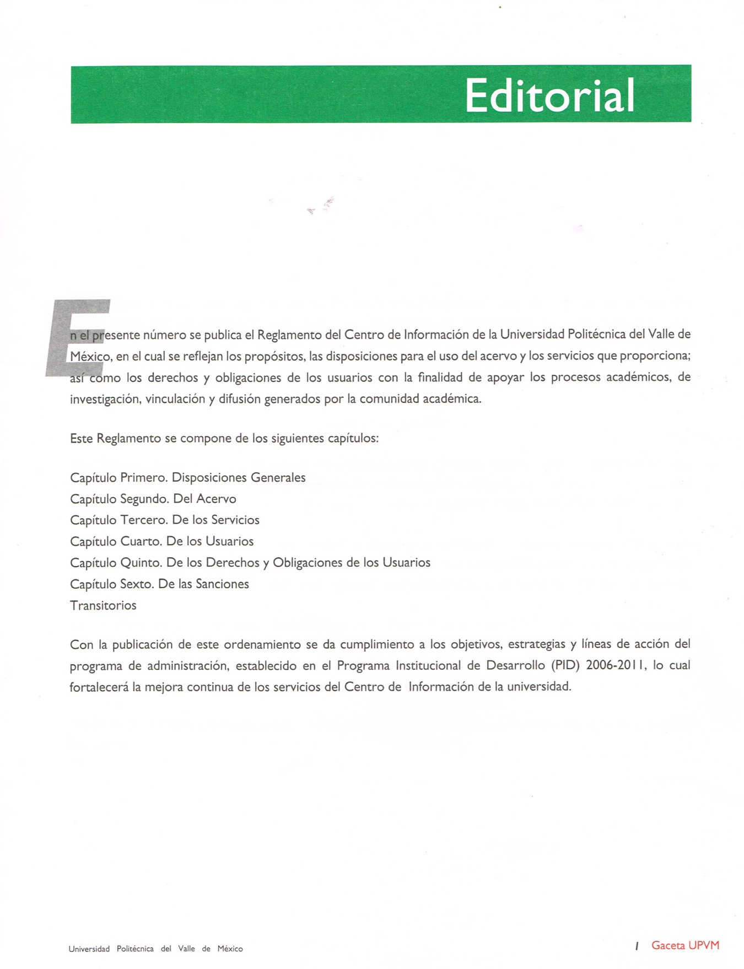

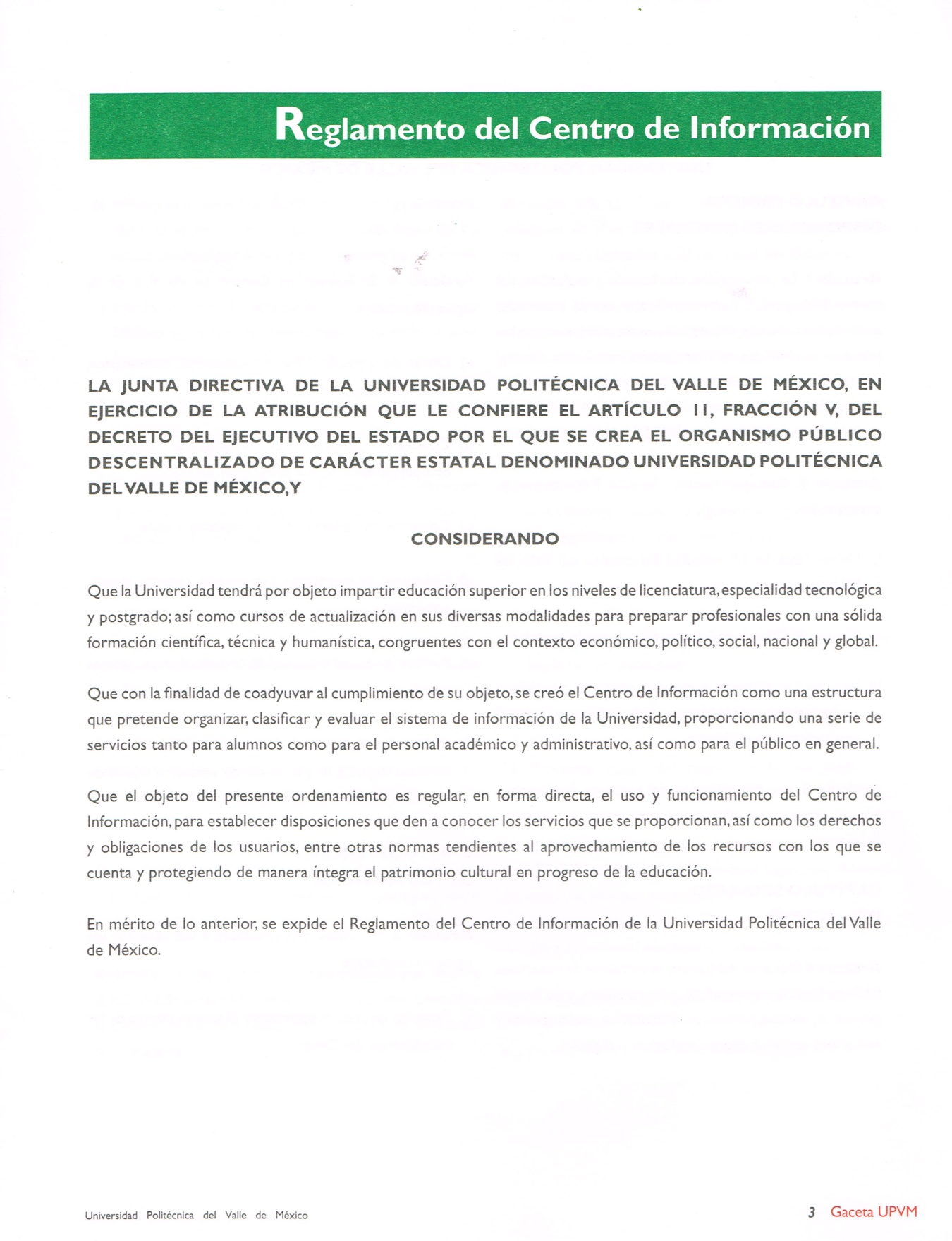

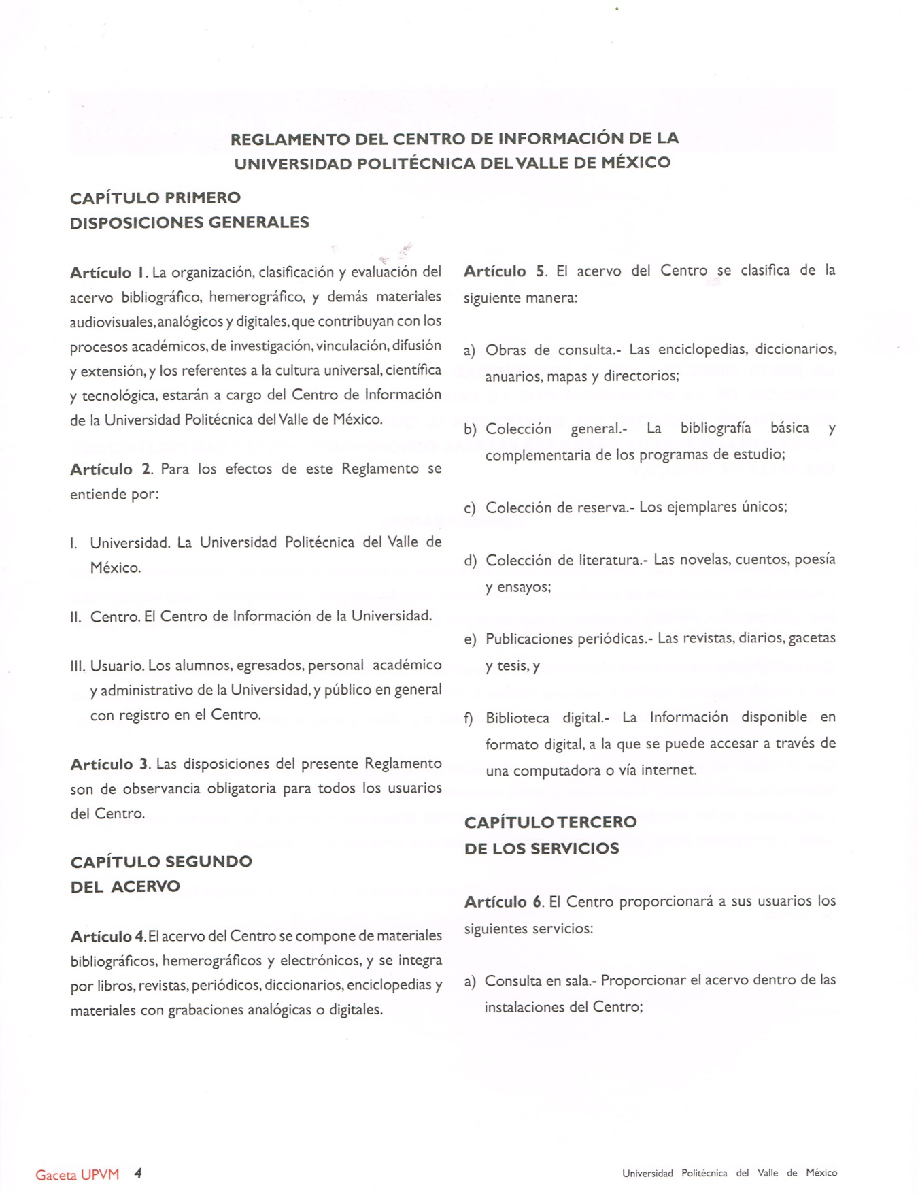

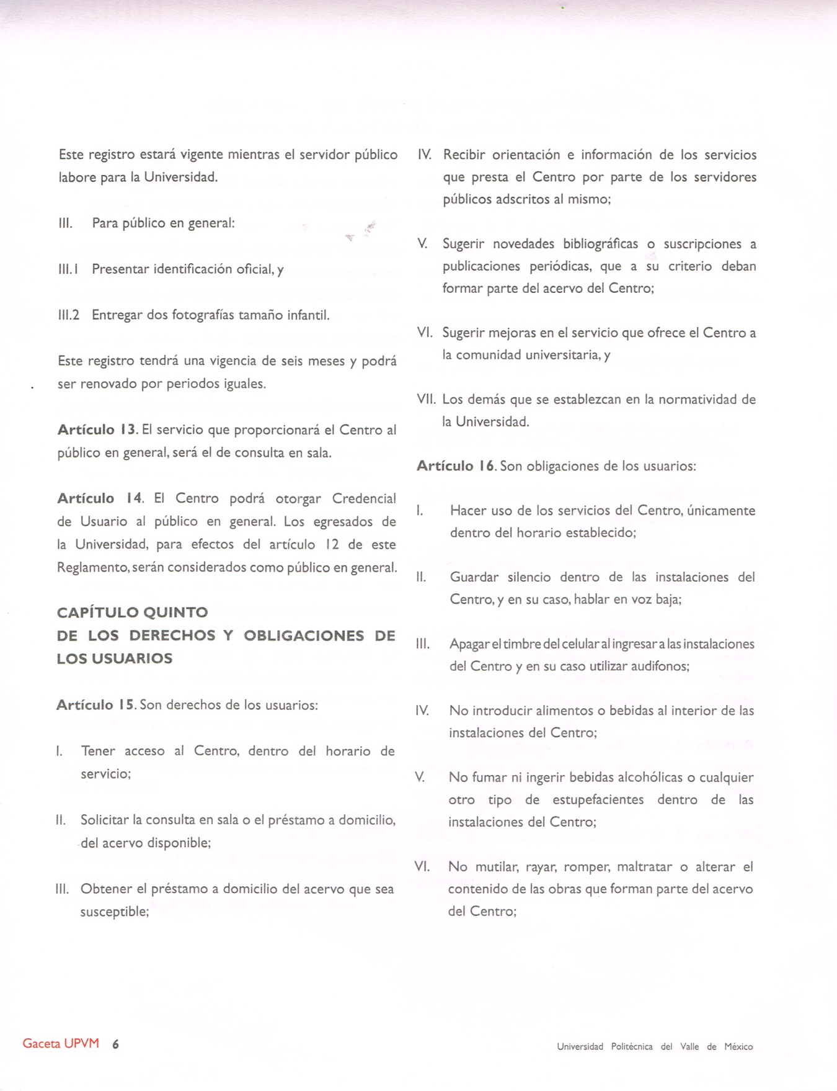

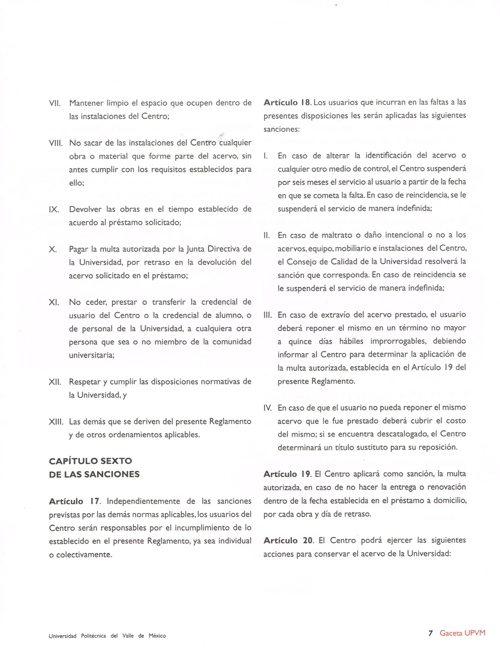

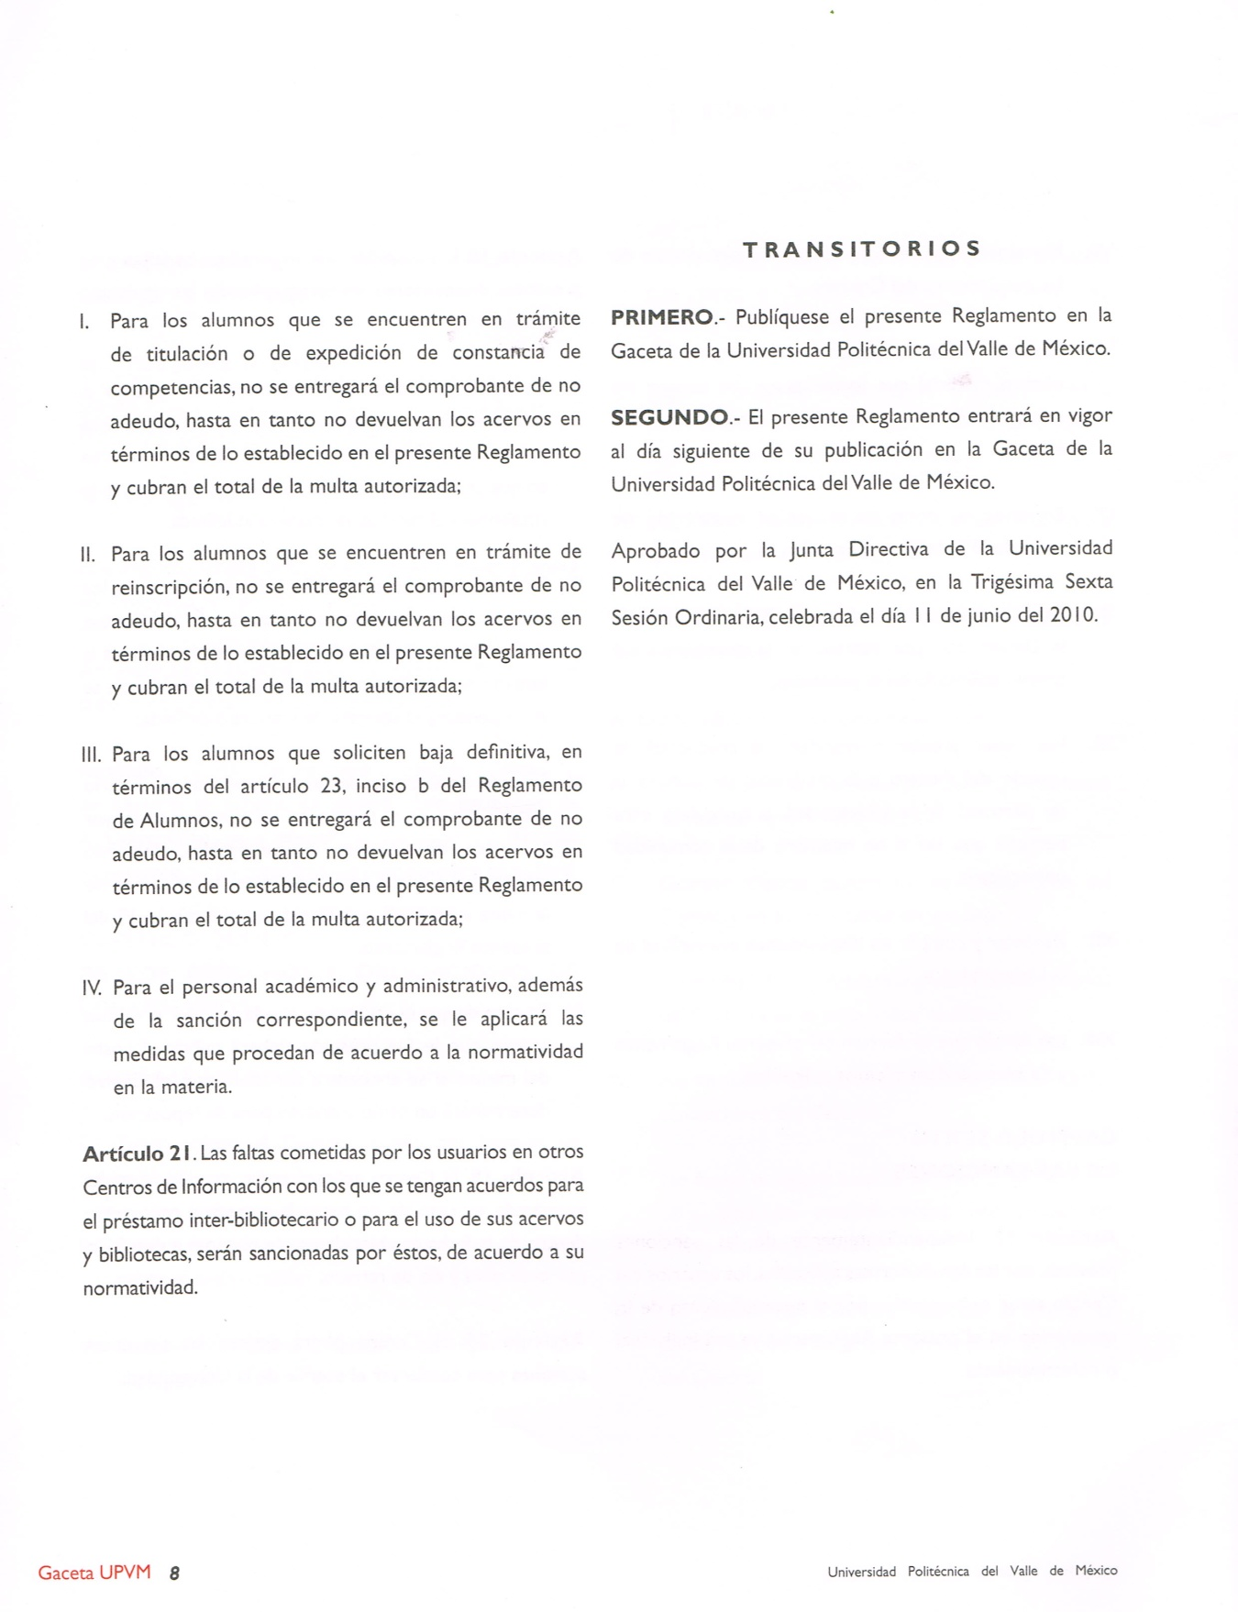

# **PLANEACION OPERATIVA**

# Características de los empleados a contratar:

1.- Tener conocimiento intermedio sobre programación en cualquier tipo de lenguaje (c#, java, etc.).

2.- Manejo intermedio de herramientas tipo office (hojas de caculo, documentos y presentaciones).

3.- Conocimiento en redes intermedio, para la implementación y/o corrección en las máquinas utilizadas dentro de la organización.

4.- Aplicación de mantenimiento preventivo y correctivo.

5.- Manejo de la computadora (hardware y software).

# PUESTOS A IMPLEMENTAR:

Jesica García: Capturista de datos.

Miguel Ángel Díaz: Programador.

Carlos Correa Cruz: Supervisor de red.

Guillermo Cuenca Macedo: Mantenimiento de red.

Iván Hernández Díaz: Técnico informático.

**PLANEACION DE PERSONAL**

# CUENCA MACEDO GUILLERMO

Técnico informático y actual estudiante de ingeniería informática.

Conocimientos:

Técnico en computadoras, manejo de hardware y software, mantenimiento preventivo y correctivo, lenguaje de programación java, creación y mantenimiento de redes de computadoras, manejo de office word, power point y excel.

Experiencia*:*

Servicio social durante preparatoria en los laboratorios de la institución, realizando diversas tareas como actualizaciones de software de máquinas, formateo y mantenimiento correctivo.

Primera estancia de 4 meses en el H.Ayuntamiento de Coacalco por parte de la escuela, realizando cambio de hardware en máquinas, mantenimiento en general preventivo y correctivo.

Segunda estancia de 4 meses en Biblioteca pública de Coacalco, realizando mantenimiento a la red de computadoras, debido al ingreso de nuevos equipos y rediseño de laboratorio de computadoras.

Dos certificaciones en Word, Excel y Power Point versión 2010.

Educación:

Preparatoria Cecytem Tultitlán en la carrera técnico en informática.

Actualmente en Universidad Politécnica del Valle de México en la carrera Ingeniera en informática.

# MIGUEL ANGEL DIAZ MARTINEZ

Técnico informático y actual estudiante de ingeniería informática.

Conocimientos:

Técnico en computadoras, manejo de hardware y software, mantenimiento preventivo y correctivo, lenguaje de programación C#, manejo de office Word, Power Point y Excel.

Experiencia*:*

Primera estancia de 4 meses realizando mantenimiento preventivo y correctivo, ayuda administrativa en creación de documentos electrónicos.

Segunda estancia de 4 meses dando soporte en la administración de redes de computadoras, mantenimiento y actualización de equipo de cómputo.

Certificación en Word, Excel y Power Point versión 2010.

Educación:

Preparatoria COBAEM 10 Ecatepec en la carrera técnico en informática.

Actualmente en Universidad Politécnica del Valle de México en la carrera Ingeniera en informática.

# 

# JESSICA GARCIA

Técnico informático y actual estudiante de ingeniería informática.

Conocimientos:

Técnico en computadoras, manejo de hardware y software, mantenimiento preventivo y correctivo, lenguaje de programación C#, manejo de office Word, Power Point y Excel.

Experiencia*:*

Primera estancia de 4 meses realizando creación de documentos electrónicos, soporte en software y administración de documentación.

Segunda estancia de 4 meses dando soporte en la administración de redes de computadoras, mantenimiento y actualización de equipo de cómputo, formateo y cambio de sistema operativo, creación de respaldo de información.

Certificación en Word, Excel y Power Point versión 2010.

Educación:

Preparatoria COBAEM 10 Ecatepec en la carrera técnico en informática.

Actualmente en Universidad Politécnica del Valle de México en la carrera Ingeniera en informática.

# 

# IVAN HERNANDEZ DIAZ

Técnico informático y actual estudiante de ingeniería informática.

Conocimientos:

Técnico en computadoras, manejo de hardware y software, mantenimiento preventivo y correctivo, lenguaje de programación C#, manejo de office Word, Power Point y Excel, creación y mantenimiento de redes de computadoras.

Experiencia*:*

Servicio social durante la preparatoria.

Primera estancia de 4 meses realizando mantenimiento preventivo y correctivo, ayuda administrativa en creación de documentos electrónicos, soporte en software y hardware básico.

Segunda estancia de 4 meses en manteamiento de la red y actualización de la misma para su óptima funcionalidad, formateo y migración de sistema operativo en las maquinas.

Dos certificaciones en Word, Excel y Power Point versión 2010.

Educación:

Preparatoria Cecytem Coacalco en la carrera técnico en informática.

Actualmente en Universidad Politécnica del Valle de México en la carrera Ingeniera en informática.

# CORREA CRUZ CARLOS

Técnico informático y actual estudiante de ingeniería informática.

Conocimientos:

Técnico en computadoras, manejo de hardware y software, mantenimiento preventivo y correctivo, lenguaje de programación java, creación y mantenimiento de redes de computadoras, manejo de office word, power point y excel.

Experiencia*:*

Servicio social en escuela primaria, atendiendo el laboratorio de cómputo dentro de la escuela.

Primera estancia de 4 meses en el H.Ayuntamiento de Coacalco por parte de la escuela, realizando cambio de hardware en máquinas, mantenimiento en general preventivo y correctivo.

Segunda estancia de 4 meses en Biblioteca pública de Coacalco, realizando mantenimiento a la red de computadoras, debido al ingreso de nuevos equipos y rediseño de laboratorio de computadoras.

Dos certificaciones en Word, Excel y Power Point versión 2010.

Educación:

Preparatoria Cecytem Tultitlán en la carrera técnico en informática.

Actualmente en Universidad Politécnica del Valle de México en la carrera Ingeniera en informática.

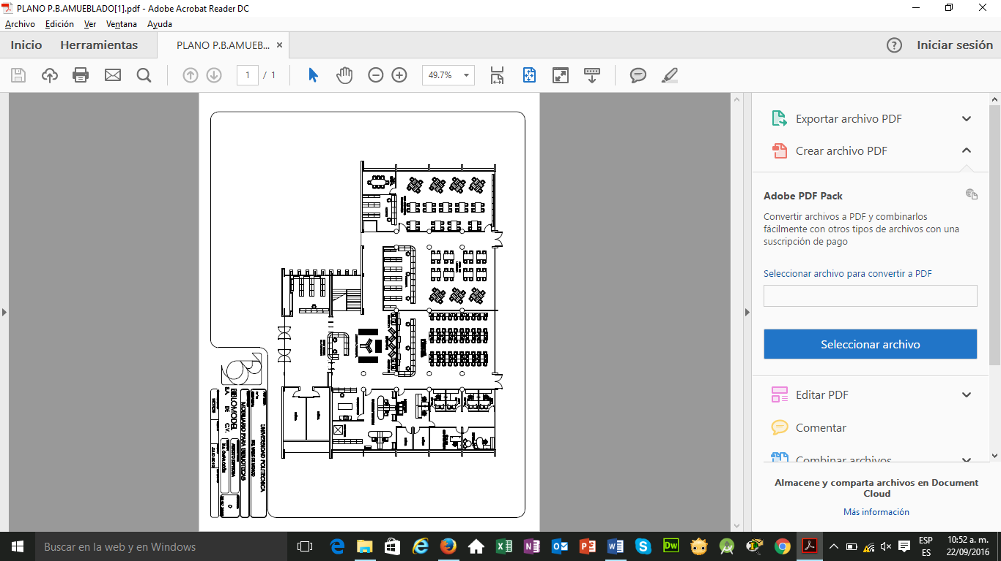**PLANEACIÓN ESTRATÉGICA**

ÁREAS DE TRABAJO

* Computadoras para consultas digitales en donde podemos encontrar conexiones a internet.
* Sala de espera existe un puerto ethernet.
* Sala de lectura en la cual se pueden realizar tareas, leer libros y se encuentra conexión a internet.
* Oficinas las cuales controlan la biblioteca, en la cuales existen cables de red, computadoras, fuentes de poder, e impresoras.
* Existen switches montados en un site, conectados con cables de red.
* Hemeroteca es usada para juntas y proyectos, existen puertos ethernet.
* Módulo de información en el cual se puede aclarar cualquier duda, así como pedir préstamo de libros, en el podemos encontrar conexión a internet, contactos de luz, una maquina magnética y detectores.
* En todas las secciones de la biblioteca hay conexión a internet gracias a los Access point que existen.
* Existen cámaras de vigilancia en todas las áreas de trabajo en donde hay acceso a estudiantes.

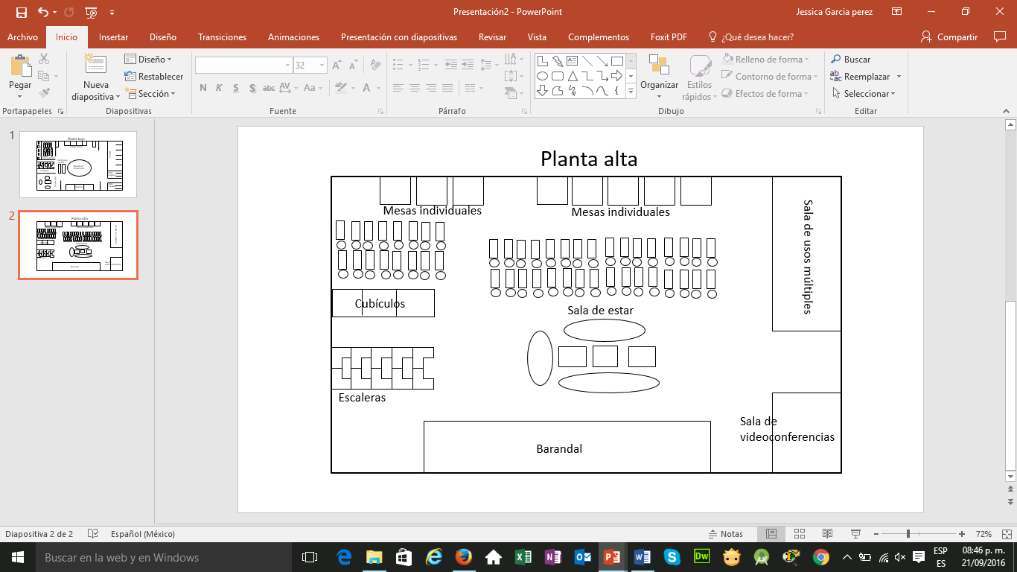

ÁREAS DE TRABAJO

* Cubículos en donde alumnos realizan trabajos grupales, en donde existen contactos de luz y conexión a internet.
* Sala de espera en donde hay conexión a internet.
* Mesas individuales, donde hay conexión a internet y contactos de luz.
* Sala de videoconferencias en donde se llevan a cabo juntas y reuniones importantes, en ella podemos encontrar proyectores, pizarrones, conexión a internet, y contactos de luz.
* Sala de usos múltiples en donde se realizan cursos y eventos pequeños, en esta sala hay puertos ethernet, conexión a internet inalámbrica, así como alámbrica y contactos de luz.
* Sala de lectura en donde se pueden consultar libros, así como realizar tareas, en ella podemos encontrar conexión a internet inalámbrica, luz, contactos de luz, cámaras, alarmas y detectores de humo.

**PLANEACIÓN DE RECURSOS**

PLANTA ALTA

|  |  |  |  |
| --- | --- | --- | --- |
| MESAS | SILLAS | CUBICULOS | ESTANTES |
| 42 | 250 | 3 | 34 |
| MESAS REDONDAS | EXTINGUIDORES | MESAS INDIVIDUALES | SALAS |
| 2 | 6 | 33 | 2 |
| SILLONES | MESAS PEQUEÑAS | ACCESS POINT | CONTACTOS DE LUZ |
| 3 | 3 | 8 | 40 |
| ALARMA | CAMARAS |  |  |
| 1 | 10 |  |  |

PLANTA BAJA

|  |  |  |  |
| --- | --- | --- | --- |
| MESAS | SILLAS | ESTANTES | MESAS INDIVIDUALES |
| 40 | 150 | 12 | 4 |
| COMPUTADORAS | EXTINGUIDORES | PANTALLAS | HEMEROTECA |
| 32 | 4 | 1 | 1 |
| SWITCHES | CABLES DE RED | FUENTES DE PODER | IMPRESORAS |
| 12 | 47*6 | 1 | 3 |

**PLANEACIÓN DE INFRAESTRUCTURA FÍSICA.**

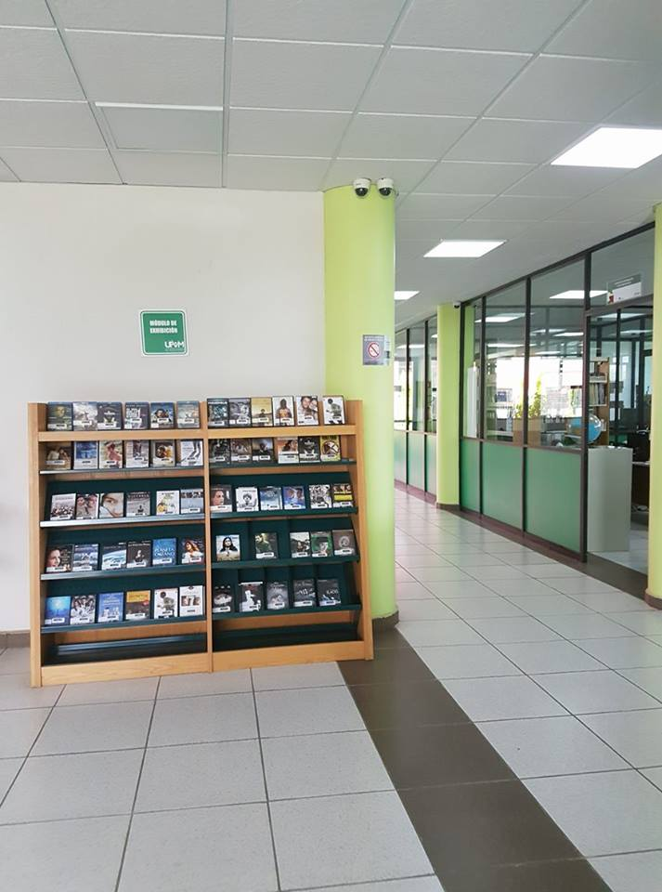La infraestructura física ya está acondicionada debido a que ya está realizada toda instalación de cableado, canaletas, etc. Desde el punto de vista de diseño cabe destacar que se encuentra en buenas condiciones ya que todo está en orden y tiene un buen diseño.

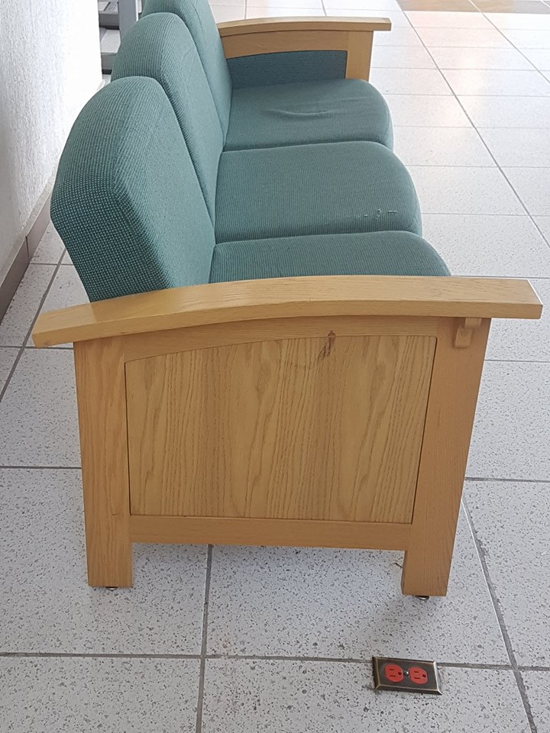

Como podemos observar los cables con los cuales va conectados las cámaras, los contactos de luz y los puertos Ethernet están bien diseñados y bien colocados ya que no se ven cables sueltos.

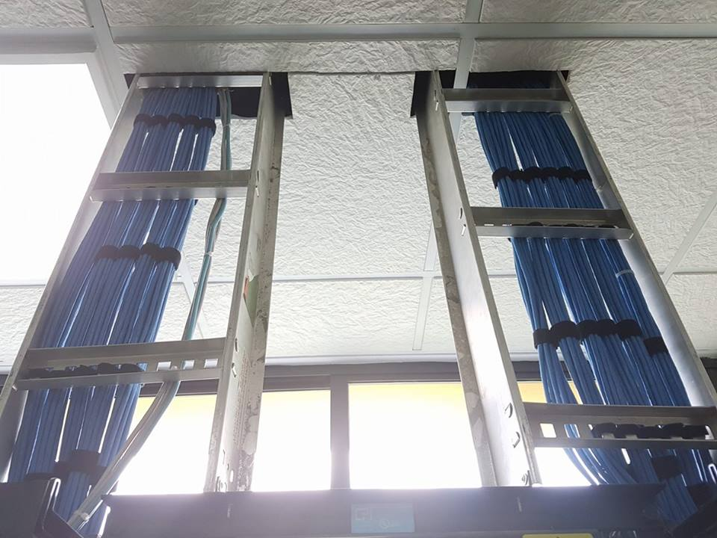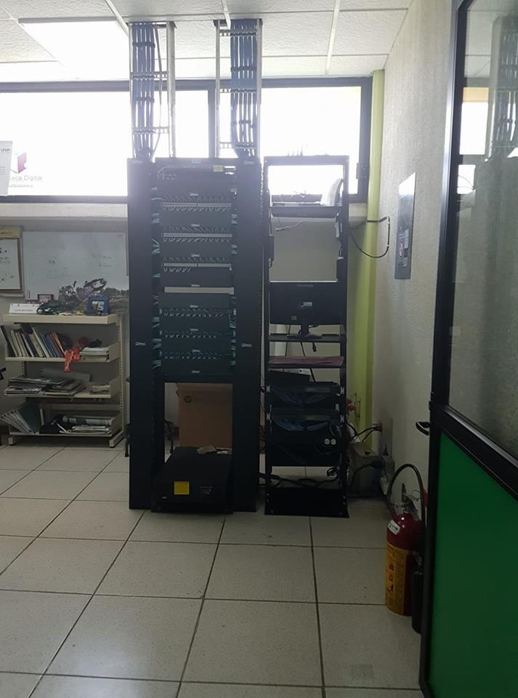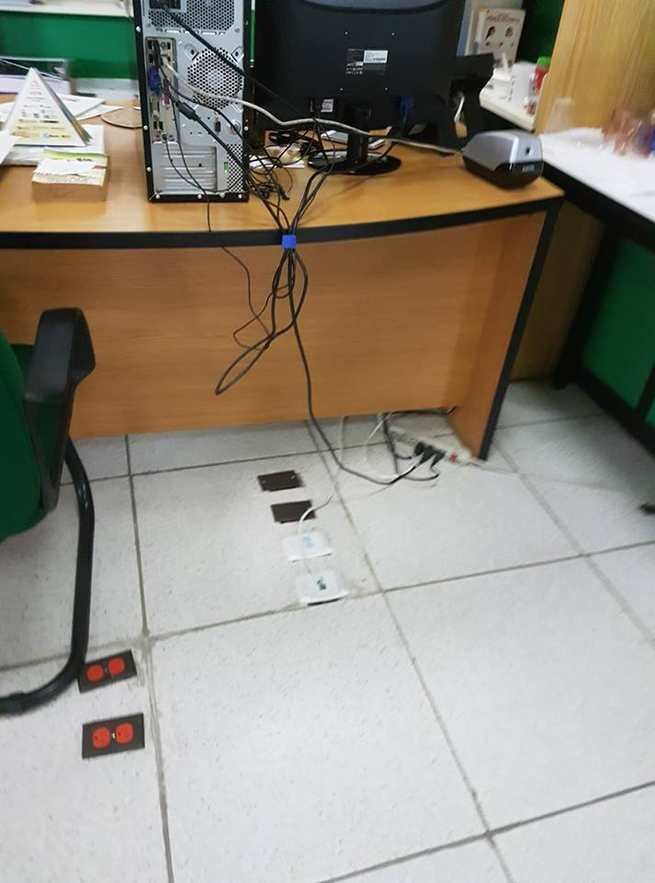

En estas imágenes podemos observar que algunos cables están mal colocados ya que simplemente están conectados y están colgando o tirados en el suelo.

ORGANIGRAMA

1. ABIESI. “Normas para el servicio bibliotecario en instituciones de enseñanza superior y de investigación.
2. *IBID* 